ENT#4225 앱 관리 화면에서 앱 이름과 버전/설명이 겹쳐서 출력되는 현상 해결
긴 앱 이름이 버전, 설명과 겹쳐 보이는 현상을 해결했습니다. 앱 이름이 긴 경우 "…"으로 생략합니다.
패치 전
긴 이름과 버전/설명이 겹쳐서 출력됩니다.
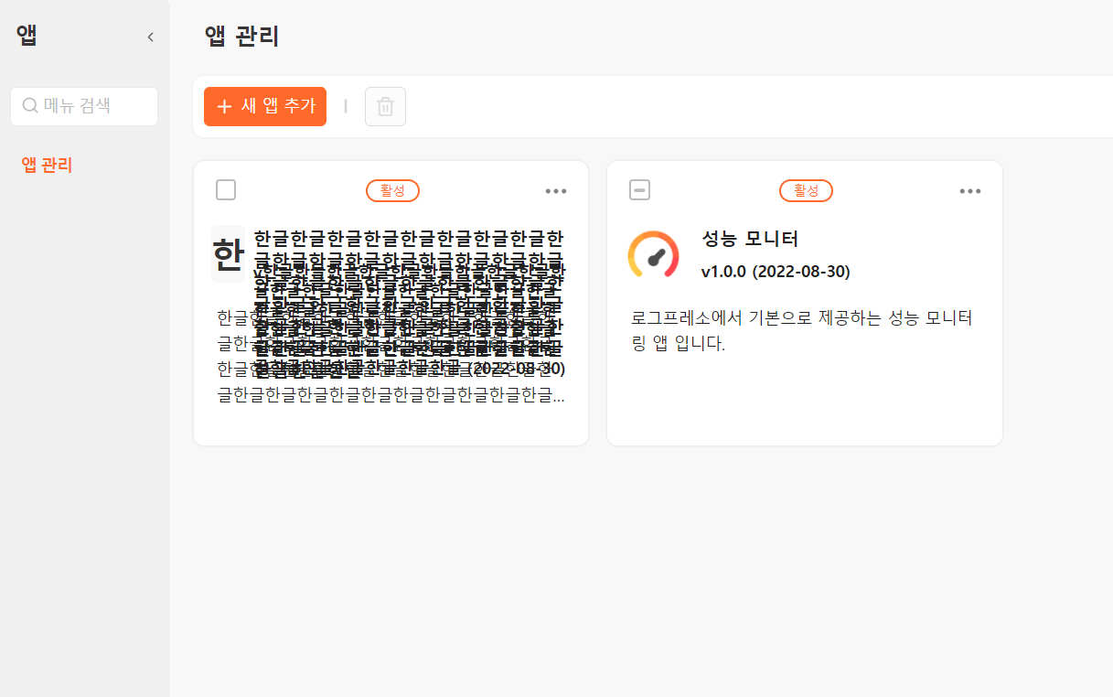
패치 후
긴 이름의 경우 "…"으로 생략합니다.
